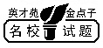
北京市朝阳区高三第二次统一考试

数学试题（理科）
2007.5
（考试时间120分钟，满分150分）

第Ⅰ卷（选择题，共40分）

一、选择题：本大题共8小题，每小题5分，共40分，在每小题的4个选项中，只有一项是符合题目要求的.
1．已知复数$z_{1}=2+\text{mi}(m∈R),z_{2}=4−3i,{若z}_{1}⋅z_{2}$为实数，则m的值为 （ ）
A．$\frac{3}{2}$ B．－$\frac{3}{2}$ C．$−\frac{8}{3}$ D．$\frac{8}{3}$
2．不等式$\frac{2x−7}{2−x}>−1$的解集是 （ ）
A．$\left\{x|x>5或x<2\right\}$ B．$\left\{x|2<x<5\right\}$
C．$\left\{x|x>5或x<−2\right\}$ D．$\left\{x|−2<x<5\right\}$
3．与函数$y=2^{x−1}$的图象关于y轴对称的函数图象是 （ ）
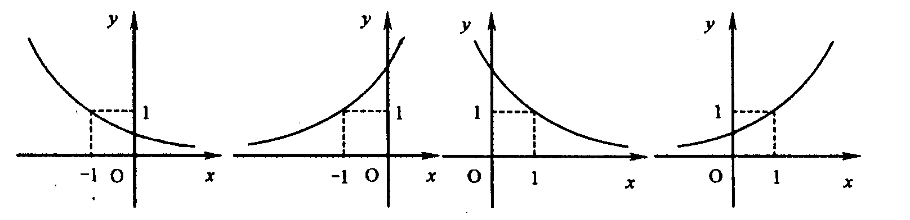

4．已知直线a和平面α、β，$α∩β=l,a⊄α,a⊄β$，a在α、β内的射影分别为直线b和c，则b、c的位置关系是 （ ）
A．相交或平行 B．相交或异面
C．平行或异面 D．相交，平行或异面
5．把函数$y=\text{sin}(2x−\frac{π}{4})$的图象向右平移$\frac{π}{8}$个单位，所得的图象对应的函数 （ ）
A．是奇函数 B．是偶函数
C．既是奇函数又是偶函数 D．是非奇非偶函数
6．某电视台连续播放5个广告，其中3个不同的商业广告和2个不同的奥运宣传广告，要求最后播放的必须是奥运宣传广告，且2个奥运宣传广告不能连续播放，则不同的播放方式有 （ ）
A．120种 B．48种 C．36种 D．18种
7．对函数$f(x)={\text{ax}}^{2}+\text{bx}+c$(a≠0，b、c∈R)作x = h(t)的代换，使得代换前后函数的值域总不改变的代换是 （ ）
A．$h(t)={\text{10}}^{t}$ B．$h(t)=t^{2}$ C．$h(t)=\text{sin}t$ D．$h(t)={\text{log}}_{2}t$
8．已知圆F的方程是$x^{2}+y^{2}−2y=0$，抛物线的顶点在原点，焦点在圆心F，过F引倾斜角为α的直线l，l与抛物线和圆依次交于A、B、C、D四点（即在直线l上，这四个点从左至右依次为A、B、C、D），若|AB|，|BC|，|CD|成等差数列，则α的值为（ ）
A．$±\text{arctan}\frac{\sqrt{2}}{2}$ B．$\frac{π}{4}$
C．$\text{arctan}\frac{\sqrt{2}}{2}$ D．$\text{arctan}\frac{\sqrt{2}}{2}或π−\text{arctan}\frac{\sqrt{2}}{2}$
第Ⅱ卷（非选择题 共110分）

二、填空题：本大题共6小题，每小题5分，共30分.将答案填在题中横线上.
9．已知向量$a=(4,3),b=(x,−4),且a⊥b,则x$= .
10．若$x,y\text{满足约束条件}\begin{aligned}\left\{y≥0, | \right.\left\{x≥1, | \right.\end{aligned}$的最大值为 .
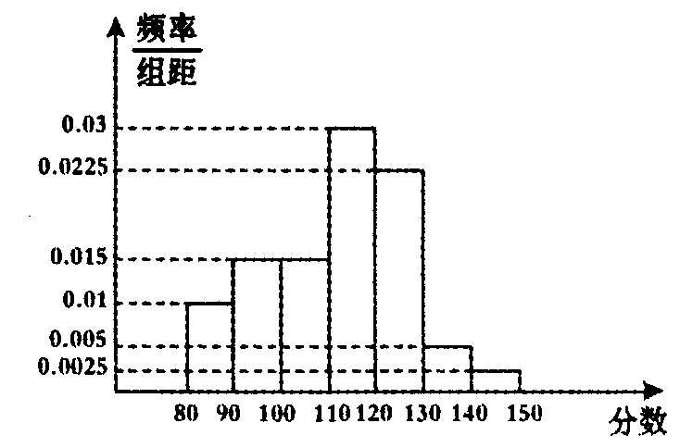
1,3,5
11．高三某班50名学生参加某次数学模拟考试，
所得的成绩（成绩均为整数）整理后画出的
频率分布直方图如右图，则该班得120分以
上的同学共有 人.
12．已知曲线C的参数方程是：
$\begin{aligned}\left\{x=2+\sqrt{2}\text{cos}θ, | \right.\end{aligned}$（θ为参数），则曲线C的普通方程是 ；曲线C被直线$x−\sqrt{3}y=0$所截得的弦长是 .
13．设常数$a>0,{\left(\text{ax}−\frac{1}{x}\right)}^{5}$展开式中x³的系数为$−\frac{5}{\text{81}}$，则a = ，
$\underset{n→∞}{\text{lim}}(a+a^{2}+⋯+a^{n})$= .
14．在△ABC中，E、F分别为AB、AC上的点，若$\frac{\text{AE}}{\text{AB}}=m,\frac{\text{AF}}{\text{AC}}=n,则\frac{S_{Δ\text{AEF}}}{S_{Δ\text{ABC}}}=\text{mn}\text{.}$拓展到空间：在三棱锥S—ABC中，D、E、F分别是侧棱SA、SB、SC上的点，若$\frac{\text{SD}}{\text{DA}}=m$，
$\frac{\text{SE}}{\text{EB}}=n,\frac{\text{SF}}{\text{FC}}=p,则\frac{V_{S−\text{DEF}}}{V_{S−\text{ABC}}}$= .
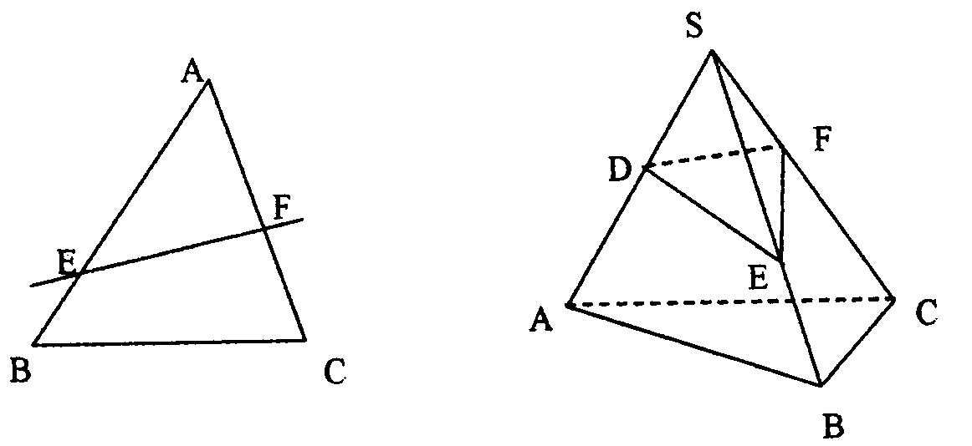

三、解答题：本大题共6小题，共80分，解答应写出文字说明、证明过程或演算步骤.
15．（本小题满分13分）
1,3,5
△ABC中，角A、B、C的对边分别为a，b，c.
（I）若$b^{2}+c^{2}−a^{2}=\frac{1}{2}\text{bc},求\text{cos}A$的值；
（II）若$A∈[\frac{π}{2},\frac{2π}{3}],求{\text{sin}}^{2}\frac{B+C}{2}+\text{cos}2A$的最值范围.

16．（本小题满分13分）
一个袋子里装有大小相同，且标有数字1~5的若干个小球，其中标有数字1的小球有1个，标有数字2的小球有2个，…，标有数字5的小球有5个.
（I）从中任意取出3个小球，求取出的小球都有偶数数字的概率；
（II）从中任意取出2个小球，求小球上所标数字之和为6的概率；
（III）设任意取出的1个小球上所标数字为ξ，求Eξ.

17．（本小题满分13分）
已知：四棱锥P—ABCD的底面ABCD是边长为1的正方形，PD⊥底面ABCD，且PD=1.
（I）求证：BC∥平面PAD；
（II）若E、F分别为PB、AD的中点，求证：EF⊥平面PBC；
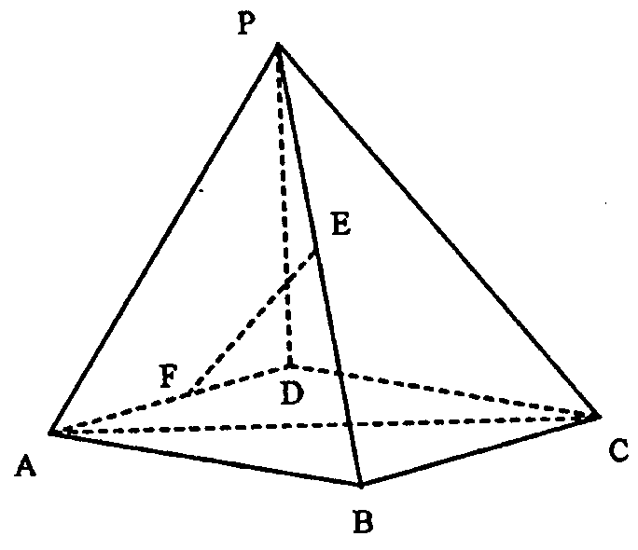
（III）求二面角B—PA—C的余弦值.

18．（本小题满分13分）
已知函数$f(x)=x^{3}−{\text{ax}}^{2}+\text{bx}+c\text{.}$
（I）若函数$y=f(x)$的图象上存在点P，使P点处的切线与x轴平行，求实数a，b的关系式；
（II）若函数$f(x)在x=−1和x=3$时取得极值，且其图象与x轴有且只有3个交点，求实数c的取值范围.

19．（本小题满分14分）
已知O为坐标原点，点E、F的坐标分别为（－1，0）、（1，0），动点A、M、N满足$|\vec{\text{AE}}|=m|\vec{\text{EF}}|(m>1),\vec{\text{MN}}⋅\vec{\text{AF}}=0,\vec{\text{ON}}=\frac{1}{2}(\vec{\text{OA}}+\vec{\text{OF}}),\vec{\text{AM}}\text{//}\vec{\text{ME}}\text{.}$
（I）求点M的轨迹W的方程；
（II）点$P(\frac{m}{2},y_{0})$在轨迹W上，直线PF交轨迹W于点Q，且$\vec{\text{PF}}=λ\vec{\text{FQ}},若1≤λ≤2$，求实数m的范围.

20．（本小题满分14分）
在下列由正数排成的数表中，每行上的数从左到右都成等比数列，并且所有公比都等于q，每列上的数从上到下都成等差数列.a_{ij}表示位于第i行第j列的数，其中$a_{\text{24}}=\frac{1}{8},a_{\text{42}}=1,a_{\text{54}}=\frac{5}{\text{16}}\text{.}$
1,3,5
a₁₁ | a₁₂ | a₁₃ | a₁₄ | a₁₅ | … | a_{1j} | …
a₂₁ | a₂₂ | a₂₃ | a₂₄ | a₂₅ | … | a_{2j} | …
a₃₁ | a₃₂ | a₃₃ | a₃₄ | a₃₅ | … | a_{3j} | …
a₄₁ | a₄₂ | a₄₃ | a₄₄ | a₄₅ | … | a_{4j} | …
… | … | … | … | … | … | … | …
a_{i1} | a_{i2} | a_{i3} | a_{i4} | a_{i5} | … | a_{ij} | …
… | … | … | … | … | … | … | …
（I）求q的值；
（II）求a_{ij}的计算公式；
（III）设数列{b_{n}}满足$b_{n}=a_{\text{nn}},\left\{b_{n}\right\}$的前n项和为S_{n}，试比较$S_{n}{与T}_{n}=\frac{6n+\text{11}}{5(n+1)}(n∈N^{})$ 的大小，并说明理由.

参考答案

一、选择题
1．A 2．B 3．A 4．D 5．B 6．C 7．D 8．D
二、填空题
1,3,5
9．3 10．5 11．15 12．$(x−2)^{2}+y^{2}=2,2$
13．$\frac{1}{3},\frac{1}{2}$ 14．$\frac{\text{mnp}}{(m+1)(n+1)(p+1)}$
三、解答题
15．解：（I）$∴\frac{b^{2}+c^{2}−a^{2}}{2\text{bc}}=\frac{1}{4}\text{.} ∴\text{cos}A=\frac{1}{4}\text{.}$，
$∴\frac{b^{2}+c^{2}−a^{2}}{2\text{bc}}=\frac{1}{4}\text{.} ∴\text{cos}A=\frac{1}{4}\text{.}$ ……………………………………5分
（II）${\text{sin}}^{2}\frac{B+C}{2}+\text{cos}2A$
$\begin{aligned}=\frac{1−\text{cos}(B+C)}{2}+2{\text{cos}}^{2}A−1 \\ \frac{1}{2}+\frac{1}{2}\text{cos}A+2{\text{cos}}^{2}A−1 \\ 2{\text{cos}}^{2}A+\frac{1}{2}\text{cos}A−\frac{1}{2}\end{aligned}$
， …………………………………………9分
$\begin{aligned}∵A∈[\frac{π}{2},\frac{2π}{3}], \\ ∴\text{cos}A∈[−\frac{1}{2},0]\text{.} \\ ∴2(\text{cos}A+\frac{1}{8})^{2}−\frac{\text{17}}{\text{32}}∈[−\frac{\text{17}}{\text{32}},−\frac{1}{4}]\text{.}\end{aligned}$
即${\text{sin}}^{2}\frac{B+C}{2}+\text{cos}2A$的取值范围是$[−\frac{\text{17}}{\text{32}},−\frac{1}{4}]\text{.}$ ……………………13分
16．解：袋子里共装有1+2+3+4+5=15个小球.
（I）标有偶数字的小球共有2+4=6个，
取出的3个小球都标有偶数数字的概率为$P=\frac{C_{6}^{3}}{C_{\text{15}}^{3}}=\frac{4}{\text{91}}\text{.}$………………4分
（II）2个小球上所标数字之和为6有在三种情况，即（1，5），（2，4），（3，3）.
所求概率$P=\frac{C_{1}^{1}C_{5}^{1}+C_{2}^{1}C_{4}^{1}+C_{3}^{2}}{C_{\text{15}}^{2}}=\frac{\text{16}}{\text{105}}$………………………………8分
（III）取出的小球上所标数字的分布列为
ξ 1 2 3 4 5
$\frac{1}{\text{15}}$ $\frac{2}{\text{15}}$ $\frac{3}{\text{15}}$ $\frac{4}{\text{15}}$ $\frac{5}{\text{15}}$
$∴Eξ=1×\frac{1}{\text{15}}+2×\frac{2}{\text{15}}+3×\frac{3}{\text{15}}+4×\frac{4}{\text{15}}+5×\frac{5}{\text{15}}=\frac{\text{55}}{\text{15}}=\frac{\text{11}}{3}\text{.}$ ……………13分
17．方法1：
（I）解：因为ABCD是正方形，
所以BC//AD.
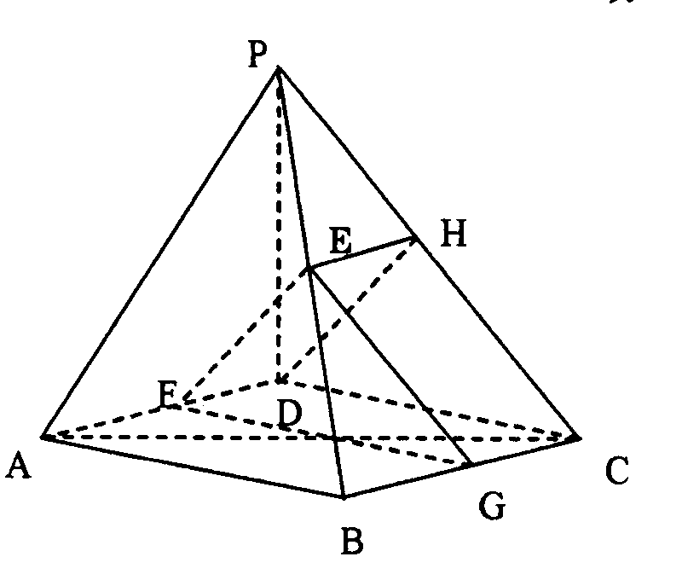
因为AD$⊂$平面PAD，BC$⊄$平面PAD，
所以BC//平面PAD.……………………4分
（II）证明：因为PD⊥底面ABCD，
且ABCD是正方形，
所以PC⊥BC.
设BC的中点为G，
连结EG，FG，则EG//PC，FG//DC.
所以BC⊥EG，BC⊥FG.
因为EG∩FG=G，
所以BC⊥面EFG.
因为EF$⊂$平面EFG，
所以BC⊥EF. ①……………………6分
又设PC的中点为H，且E为PB中点，
连结DH，
所以EH $\frac{1}{2}$BC.
又BC AD，且EH $\frac{1}{2}$AD.
所以四边形EHDF是平行四边形
所以EF∥DH
因为等腰直角△PDC中，H为底边PC的中点，
所以DH⊥PC，即EF⊥PC. ②
因为PC∩BC = C， ③
由①②③知EF⊥平面PBC ………………………………8分
（②的证明也可以通过连结PF、FB，由△PFB为等腰三角形证明）
（III）解法1：设PA的中点为M，连结MC，
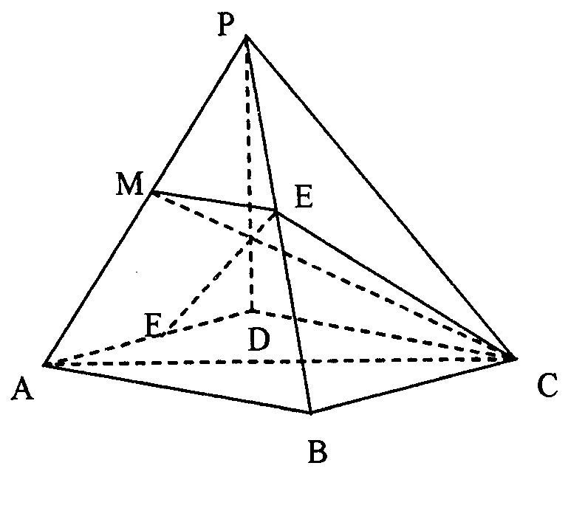
依条件可知△PAC中PC=AC，
所以MC⊥PA ①
又PD⊥平面ABCD，∠BAD=90°，
所以AB⊥PA，
因为M、E均为中点，
所以ME∥AB，
所以ME⊥PA， ②
由①②知∠EMC为所求二面角的平面角 …………………………11分
连结EC，在△MEC中，容易求出ME=$\frac{1}{2},\text{MC}=\frac{\sqrt{6}}{2},\text{EC}=\frac{\sqrt{3}}{2}\text{.}$
所以$\text{cos}∠\text{EMC}=\frac{\frac{1}{4}+\frac{6}{4}−\frac{3}{4}}{2×\frac{1}{2}×\frac{\sqrt{6}}{3}}=\frac{\sqrt{6}}{3}$，即所求二面角的余弦值是$\frac{\sqrt{6}}{3}\text{.}$……13分
解法2：过点C作CS⊥平面ABCD，
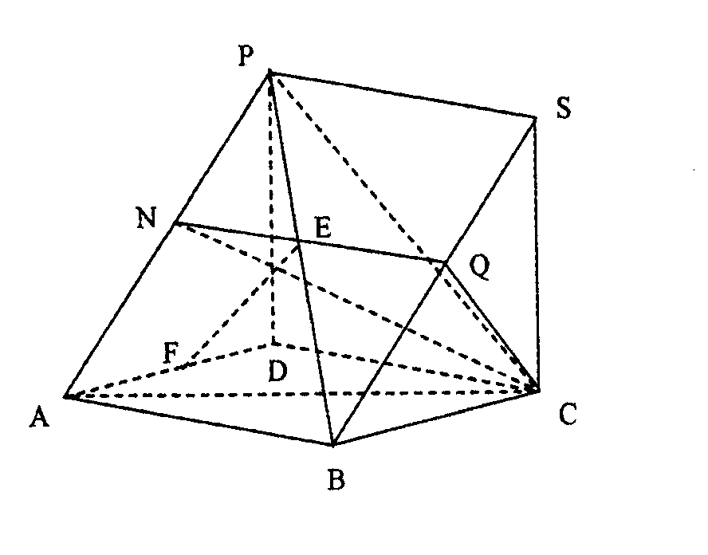
连结PS，SB，
因为PD，AD，DC两两垂直，
且四边形ABCD为正方形，
故容易证明几何体PAD—SBC为三棱柱，
（即以PAD为底面，以DC为高构造三
棱柱PAD—SBC）
设BS的中点为Q，PA中点为N，
连结NQ，NC，
因为ABSP为矩形，N、Q分别为中点，
所以NQ⊥PA，
又△APC中，AC = PC，N为中点，
所以NC⊥PA
所以∠CNQ为所求二面角的平面角 …………………………………………11分
因为BS=CS，所以CQ⊥BS.
又面BCS⊥面ABSP，所以CQ⊥面ABSP，
因为NQ$⊂$面ABSP，所以CQ⊥NQ，
在Rt△NCQ中，容易求出NQ=1，NC=$\frac{\sqrt{6}}{2}$，
所以$\text{cos}∠\text{CNQ}=\frac{\text{NQ}}{\text{NC}}=\frac{2}{\sqrt{6}}=\frac{\sqrt{6}}{3}$，即所求二面角的余弦值是$\frac{\sqrt{6}}{3}\text{.}$……13分
方法2：
如图，以点D为原点O，有向直线OA、OC、OP分别为x、y、z轴建立空间直角坐标系.
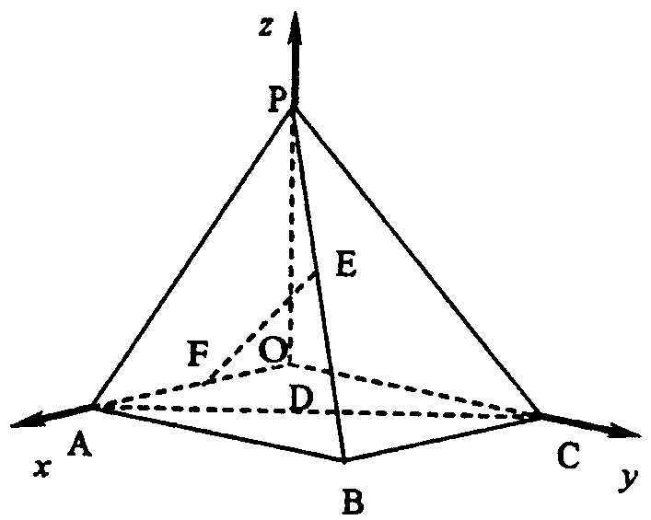
（I）证明：因为$\vec{\text{CB}}=(1,0,0)$，
平面PAD的一个法向量为
r_{PAD}=(0，1，0)，
由$\vec{\text{CB}}⋅r_{\text{PAD}}=0,\text{可得}\vec{\text{CB}}⊥r_{\text{PAD}}$.
于是BC//平面PAD.……………………4分
（II）证明：$\vec{\text{EF}}=(0,−\frac{1}{2},−\frac{1}{2}),\vec{\text{CB}}=(1,0,0)$，
$\vec{\text{CP}}=(0,−1,1)且\vec{\text{EF}}⋅\vec{\text{CB}}=0,\vec{\text{EF}}⋅\vec{\text{CP}}=0,\text{CB}∩\text{CP}=C$，
所以EF⊥平面PBC.……………………………………8分
（III）解：容易求出平面PAB的一个法向量为$r_{\text{PAB}}=(\frac{1}{2},0,\frac{1}{2})$，
及平面PAC的一个法向量为r_{PAC} =(1,1,1).
因为$r_{\text{PAB}}⋅r_{\text{PAC}}=\frac{1}{2}+\frac{1}{2}=1,|r_{\text{PAB}}|=\frac{\sqrt{2}}{2},|r_{\text{PAC}}|=\sqrt{3}$，
所以$\text{cos}<r_{\text{PAB}},r_{\text{PAC}}\text{>=}\frac{2}{\sqrt{6}}=\frac{\sqrt{6}}{3}$，即所求二面角的余弦值是$\frac{\sqrt{6}}{3}\text{.}$……13分
18．解：（I）$f^{'}(x)=3x^{2}−2\text{ax}+b,\text{设切点为}P(x_{0},y_{0})$，
则曲线$y=f(x)$在点P处的切线的斜率$k=f^{'}(x_{0})=3x_{0}^{2}−2{\text{ax}}_{0}+b$，
由题意，知$f^{'}(x_{0})=3x_{0}^{2}−2{\text{ax}}_{0}+b=0$有解，
$∴Δ=4a^{2}−\text{12}b≥0{即a}^{2}≥3b\text{.}$ ………………………………………………5分
（II）由已知可得${x=−1和x=3\text{是方程 \{}f}^{'}(x)=3x^{2}−2\text{ax}+b=0$的两根，
$∴−1+3=\frac{2a}{3},−1×3=\frac{b}{3},∴a=3,b=−9\text{.}$ …………………………………7分
$∴f^{'}(x)=3(x+1)(x−3)$，$∴f(x)在x=−1$处取得极大值，在x = 3处取得极小值
∵函数$y=f(x)$的图象与x轴有且只有3个交点，
$∴\begin{aligned}\left\{f(−1)>0 | \right.\end{aligned}$ ………………………………………………………………… 9分
又$f(x)=x^{3}−3x^{2}−9x+c,∴\begin{aligned}\left\{−1−3+9+c>0, | \right.\end{aligned}$……13分
19．解：（I）∵$\vec{\text{MN}}⋅\vec{\text{AF}}=0,\vec{\text{ON}}=\frac{1}{2}(\vec{\text{OA}}+\vec{\text{OF}})$，
∴MN垂直平分AF. 又点M在线段AE上，
$$\begin{aligned}∴|\vec{\text{AM}}|+|\vec{\text{ME}}|=|\vec{\text{AE}}|=m|\vec{\text{EF}}|=2m\text{.}\begin{matrix} & \end{matrix}|\vec{\text{MA}}|=|\vec{\text{MF}}|\text{.} \\ ∵|\vec{\text{ME}}|+|\vec{\text{MF}}|=2m>|\vec{\text{EF}}|,……………………………4分\end{aligned}$$
∵点M的轨迹W是以E、F为焦点的椭圆，且半长轴a=m…………4分
半焦距c=1. ∴b²=a²－c²=m²－1.
∴点M的轨迹W的方程$\frac{x^{2}}{m^{2}}+\frac{y^{2}}{m^{2}−1}=1(m>1)\text{.}$.…………………………………6分
（II）设Q（x₁，y₁），
$\begin{aligned}∵P(\frac{m}{2},y_{0}),\vec{\text{PF}}=λ\vec{\text{FQ}}, \\ ∴ \\ \end{aligned}\begin{aligned}\left\{1−\frac{m}{2}=λ(x_{1}−1) | \right.\end{aligned}$…………………………8分
由点P、Q均在椭圆W上，
$∴\begin{aligned}\left\{\frac{1}{4}+\frac{y_{0}^{2}}{m^{2}−1}=1, | \right.\end{aligned}$……………………………………10分
消去y₀并整理，得$λ=\frac{m^{2}−m+1}{m^{2}−1}$，
由$1≤\frac{m^{2}−m+1}{m^{2}−1}≤2及m>1,\text{解得}1<m≤2\text{.}$……………………………………14分
20．解：（I）设第4列公差为d，则$d=\frac{a_{\text{54}}−a_{\text{24}}}{5−2}=\frac{\frac{5}{\text{16}}−\frac{1}{8}}{3}=\frac{1}{\text{16}}\text{.}$
故$a_{\text{44}}=a_{\text{54}}−d=\frac{5}{\text{16}}−\frac{1}{\text{16}}=\frac{1}{4},\text{于是}q^{2}=\frac{a_{\text{44}}}{a_{\text{42}}}=\frac{1}{4}$.
由于$a_{\text{ij}}>0,\text{所以}q>0,故q=\frac{1}{2}\text{.}$………………………………3分
（II）在第4列中，$a_{i4}=a_{\text{24}}+(i−2)d=\frac{1}{8}+\frac{1}{\text{16}}(i−2)=\frac{1}{\text{16}}i$.
由于第i行成等比数列，且公比$q=\frac{1}{2}$，
所以，$a_{\text{ij}}=a_{i4}⋅q^{j−4}=\frac{1}{\text{16}}i⋅(\frac{1}{2})^{j−4}=i⋅(\frac{1}{2})^{j}\text{.}$……………………6分
（III）由（II）可得$a_{\text{nn}}=n(\frac{1}{2})^{n}\text{.}{即b}_{n}=n(\frac{1}{2})^{n}\text{.}$
$\begin{aligned}\text{所以}S_{n}=b_{1}+b_{2}+b_{3}+…+b_{n}=a_{\text{11}}+a_{\text{22}}+a_{\text{33}}+…+a_{\text{nn}}, \\ {即S}_{n}=1⋅\frac{1}{2}+2⋅(\frac{1}{2})^{2}+3⋅(\frac{1}{2})^{3}+…+(n−1)⋅(\frac{1}{2})^{n−1}+n⋅(\frac{1}{2})^{n} \\ 故\frac{1}{2}S_{n}=1⋅(\frac{1}{2})^{2}+2⋅(\frac{1}{2})^{3}+3⋅(\frac{1}{2})^{4}+…+(n−1)⋅(\frac{1}{2})^{n}+n⋅(\frac{1}{2})^{n+1} \\ \text{两式相减},得\frac{1}{2}S_{n}=\frac{1}{2}+(\frac{1}{2})^{2}+(\frac{1}{2})^{3}+…+(\frac{1}{2})^{n}−n⋅(\frac{1}{2})^{n+1} \\ \frac{\frac{1}{2}[1−(\frac{1}{2})^{n}]}{1−\frac{1}{2}}−n⋅(\frac{1}{2})^{n+1}=1−(\frac{1}{2})^{n}−(\frac{1}{2})^{n+1}\text{.} \\ \text{所以}S_{n}=2−\frac{1}{2^{n−1}}−\frac{n}{2^{n}}\text{.}…………………………………………8分\end{aligned}$
设$f(x)=2−\frac{1}{2^{x−1}}−\frac{x}{2^{x}}(x>0)$，

$${\begin{aligned}即f(x)=2−\frac{2}{2^{x}}−\frac{x}{2^{x}}=2−\frac{2+x}{2^{x}}=2−(2+x)^{x}\text{.} \\ \text{因为 \{}f\end{aligned}}^{'}(x)=−[2^{−x}+(2+x)2^{−x}(−1)\text{ln}2]=2^{−x}[(2+x)\text{ln}2−1] =2^{−x}[\text{ln}2^{2+x}−\text{ln}e]=2^{−x}\text{ln}\frac{2^{2+x}}{e},\text{且当}x>0时,x+2>2\text{.}\text{所以}2^{2+x}>2^{2}=4\text{.}\text{于是}\frac{2^{2+x}}{e}>\frac{4}{e}>1\text{.}$$
所以$\text{ln}\frac{2^{2+x}}{e}>0\text{.}$又$2^{−x}>0$，所以在$(0,+∞)上f^{'}(x)=2^{−x}\text{ln}\frac{2^{2+x}}{e}>0\text{.}$
因此函数$f(x)=2−\frac{1}{2^{x−1}}−\frac{x}{2^{x}}在(0,+∞)$单调递增
所以$S_{n}=2−\frac{1}{2^{n−1}}−\frac{n}{2^{n}}(n∈N^{})$是递增数列 …………………………10分
同理设$g(x)=\frac{6x+\text{11}}{5(x+1)}(x>0)$，
$$\begin{aligned}{\text{因为 \{}g}^{'}(x)=\frac{1}{5}⋅\frac{6(x+1)−(6x+\text{11})}{(x+1)^{2}}=−\frac{1}{(x+1)^{2}}<0(x>0),\end{aligned}故g(x)=\frac{6x+\text{11}}{5(x+1)}在(0,+∞)\text{单调递减}\text{.}$$
所以$T_{n}=\frac{6n+\text{11}}{5(n+1)}(n∈N^{})$是递减数列 …………………………………12分
容易计算$S_{1}=f(1)=\frac{1}{2},S_{2}=f(2)=1,S_{3}=f(3)=1\frac{3}{8},S_{4}=f(4)=1\frac{5}{8}$，
$T_{1}=g(1)=1\frac{7}{\text{10}},T_{2}=g(2)=1\frac{8}{\text{15}},T_{3}=g(3)=1\frac{9}{\text{20}},T_{4}=g(4)=1\frac{2}{5}$，
显然$S_{1}<T_{1},S_{2}<T_{2},S_{3}<T_{3},S_{4}>T_{4}$，
所以当$n≤3时,S_{n}<T_{n};当n>3时,S_{n}>T_{n}\text{.}$ …………………………14分
注：（1）2个空的填空题，第一个空给3分，第二个空给2分，
（2）如有不同解法，请阅卷老师酌情给分.

